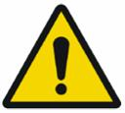
Esta práctica se realizará en los laboratorios del Edificio Tecnológico. Esté atento a las normas de seguridad y a las indicaciones. Ante cualquier indicio de riesgo o accidente se solicita informar inmediatamente al docente a cargo o llamar a los internos: Enfermería:**5; Seguridad **1; Técnicos de Laboratorio **4.

TRABAJO PRÁCTICO DE LABORATORIO 6

MOVIMIENTOS BIDIMENSIONALES
Objetivo del Experimento:
Analizar el movimiento físico de un tiro oblicuo en forma experimental comprobando que:

1-El alcance máximo del proyectil se obtiene cuando el ángulo de elevación es de 45°.

2-En todo tiro oblicuo, el alcance correspondiente a ángulos de elevación complementarios, es el mismo.

1-1 Aspectos del diseño experimental y recomendaciones generales.
Las experiencias serán realizadas en forma grupal en el laboratorio de Física.
En esta guía, como su nombre lo indica, se encontrarán recomendaciones básicas para realizar las experiencias. Las mismas están de este modo abiertas a todo aquello que consideren pertinente, que complete o profundice lo analizado. Las deducciones a las que se hará referencia cuando se detallen los aspectos teóricos, deben ser realizadas por los alumnos en el informe.
Los alumnos dispondrán de un equipo de lanzamiento de Proyectiles (Pasco Scientific) el cual consiste básicamente de un banco longitudinal con una escala graduada que permitirá medir el alcance de los proyectiles. El banco se encuentra montado sobre dos soportes graduables. Los alumnos dispondrán de una cinta métrica graduada en milímetros y de un calibre para medir las longitudes que considere necesarias
La medición de tiempos se realizará utilizando medidores que poseen sensores ópticos marca Pasco que se describen en el Apéndice 1.
El tiro se realizará con un lanzador de proyectiles que dispone de un goniómetro para determinar los ángulos de elevación.
Hay distintos tipos de proyectiles consistentes en esferas de distintos materiales y diámetros.
Antes de comenzar las mediciones se recomienda asegurar el perfecto nivelado del banco de lanzamiento utilizando un nivel de burbuja. (Justificar porque este requisito es importante).
Será necesario familiarizarse con los sensores de tiempo, determinar el error de apreciación, y analizar las diferentes formas de medición de los mismos.
Con respecto al manejo del lanzador se recomienda realizar tiros de prueba para adquirir destreza en este punto.
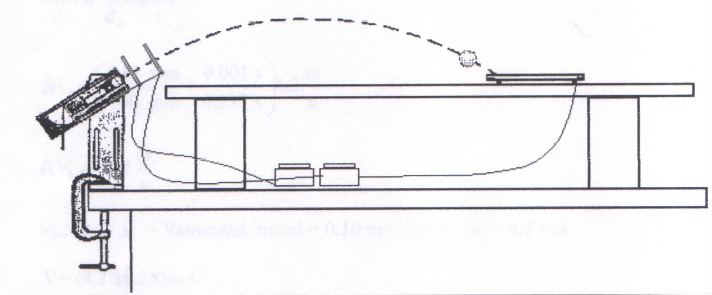
Fig.1-1 Esquema del dispositivo experimental
2-2 Alcance máximo- Aspectos teóricos
En todas las deducciones que siguen se suponen las siguientes hipótesis:
1-se desprecia el rozamiento del aire
2-el valor de la gravedad es constante
3-el radio de curvatura de la tierra no es relevante dadas las distancias involucradas en la experiencia.

Si consideramos que a t = 0 comienza la descripción del movimiento, las ecuaciones horarias del tiro oblicuo de ángulo de elevación α, serán

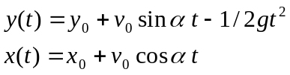 Ecs. 1 y 2

El poder hacer esta descripción responde al llamado principio de independencia de los movimientos. Es decir, el tiro oblicuo, no es otra cosa que la combinación vectorial de un movimiento rectilíneo uniforme horizontal (la aceleración es nula) y de un movimiento rectilíneo uniformemente variado vertical ya que, como dijimos, la aceleración de la gravedad se considera constante (hipótesis 2) y dirigida hacia abajo (versor –j) (hipótesis 3).

La altura máxima (y_{max}) corresponde a la coordenada y = y_{máx}:

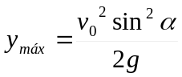 Ec. 3
y el instante en que el móvil alcanza la altura máxima será:

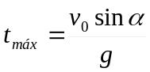 Ec. 4

El tiempo de vuelo corresponde a uno de los ceros de la función de la Ec 1 y físicamente al lapso de tiempo transcurrido desde el instante del lanzamiento y el instante en que nuevamente el proyectil alcanza el suelo (t_{L}).
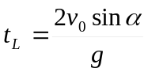 Ec. 5
A partir de esta ecuación se puede despejar el valor del módulo de la velocidad:

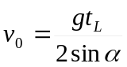 Ec.6

Si se propagan errores (hacerlo) se puede determinar el error al determinar v₀ de esta manera.

El alcance (L) se obtiene evaluando la ecuación 2 en el instante t_{L (}Ec. 5) correspondiente al instante para el cual se anula la ecuación 1, indicando que el proyectil ha llegado nuevamente al nivel de referencia y₀=0 . Ec.7

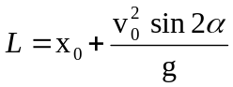 Ec.7

Una vez obtenida esta relación funcional L=L (α), para hallar el ángulo de elevación que maximiza el alcance tendremos que derivar respecto a esta única variable y obtendremos que el mismo corresponde a 45 grados.
El valor teórico deberá ser comparado con el experimental teniendo en cuenta los errores involucrados.

1-2 Dispositivo experimental
La Fig. 1-1 muestra el dispositivo experimental a ser utilizado. Por delante del lanzador de proyectiles (1) se encuentran dos sensores (2) y (3) que permiten conocer los instantes de tiempo correspondientes a las posiciones de los mismos, distanciadas 10cm, del proyectil. De este modo la velocidad inicial puede estimarse realizando la aproximación de que se trata de un MRU. El lanzador tiene un goniómetro que permite medir ángulos con un error de medio grado.

Para realizar esta determinación los alumnos deberán medir en el entorno de 45°. Se recomienda que midan los alcances correspondientes a los siguientes ángulos: 30°, 40°, 45°, 50° y 60° ya que ello será de utilidad para los ítems que siguen en la práctica. Para ello deben determinar la posición inicial (x₀, y₀) y las coordenadas de impacto del proyectil las cuales serán registradas utilizando papel carbónico sobre una almohadilla (pad) y utilizando una cinta métrica o bien la del banco. El pad envía una señal en el instante en que el proyectil la golpea. De este modo, midiendo el intervalo de tiempo entre los sensores 2 y 3, se puede determinar el tiempo de vuelo.
Se debe completar la tabla 1-1 (tener en cuenta que siempre es necesario dar el intervalo en que tenemos confianza de hallar el valor real que desconocemos). El valor teórico de g se considera (9.8±0.1)m/s²

Los disparos deben hacerse con el proyectil colocado en la primera traba del lanzador. Los alumnos deberán tener protección ocular (antiparras)
Tabla 1 Datos experimentales para estimar el valor del módulo de la velocidad inicial
α  εα = 0.5° | d₁±εd₁ | d₂±εd₂ | Δd±ε _{Δd} | t₁  ±εt₁ | t₂  ±εt2 | Δt  ±εΔt | Vo  Δd/Δt | ε _{V0} (%)
30° |  |  | 10cm
40°
45°
50°
55°
60°

Tabla 2: Datos experimentales para determinar el alcance y el tiempo de vuelo
α  ε_{α} = 0.5 | d₂  ±εd₂ | d₃  ±εd₃ | Δd  ±ε Δd  (L) | t₂  ±εt₂ | t3  ±εt3 | Δtv  ±εΔtv (t_{L}) | Vo  ±ε_{V0} | ε _{V0} (%)
30°
40°
45°
50°
55°
60°
Comparar los errores obtenidos al determinar el módulo de la velocidad inicial según la aproximación de movimiento uniforme o bien utilizando la ecuación y eligiendo el mejor valor calcular, utilizando las ecuaciones de la parte teórica y propagando errores, los puntos que se indican en la Tabla 3, eligiendo solamente un ángulo de elevación:

Tabla 3 Cálculo a partir de los valores experimentales de puntos destacados de la parábola de tiro.

α  ε_{α} = 0.5° | y_{max}  _{(m)} | ε  y_{más} | t _{máx}  _{(s)} | ε (t_{máx} ) | L  (m) | ε_{L}  _{(m)}
30°
40°
45°
50°
55°
60°

Observaciones:
1-Indicar qué ocurre con el alcance, respecto al valor de 45°obtenido, si se eleva un ángulo β el soporte 2 de la plataforma, formado de esta manera un plano inclinado. ¿Y si se eleva el soporte 1?

2- Alcance con ángulos complementarios
Como se obtuvo en la tabla 1, el alcance para los ángulos de 30° y 60° es el mismo.
A este resultado se llega rápidamente a partir de la Ec. 7 si reemplazamos α por 90-β y se desarrolla el seno de la suma de dos ángulos. (Demostrarlo)
Pero también, a partir de lo medido en la tabla 1 y 2 se puede contestar a la afirmación que realiza Galileo en su Libro “Diálogo de las dos Nuevas Ciencias”, en que para elevaciones mayores o menores de 45, en la misma cantidad, los alcances son iguales.
Demostrarlo.

APÉNDICE

La Fig. 1 muestra el esquema general del sensor de tiempo. Una base con un cable que permite la alimentación eléctrica, el cabezal, donde se aloja la barrera infrarroja que se puede deslazar por el mástil gracias a una abrazadera ajustable manualmente a tornillo, el cable de conexión entre el cabezal y la base, y una salida para ensamblarlo con otros similares.
La figura 2 muestra los rasgos salientes del cabezal. La fuente y el detector del haz infrarrojo y emisor de luz que se enciende cuando el haz es bloqueado.
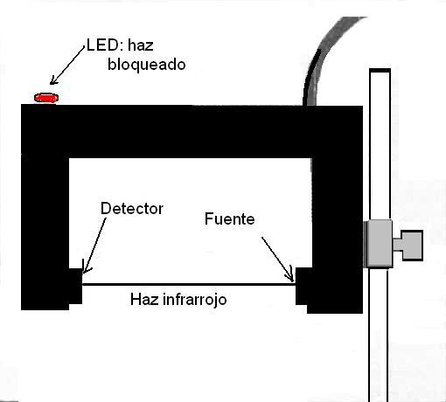
Fig. 2 Esquema del cabezal del cronómetro (fhotogate). Cuando el haz infrarrojo se bloquea, el diodo emisor de luz (LED) se enciende.
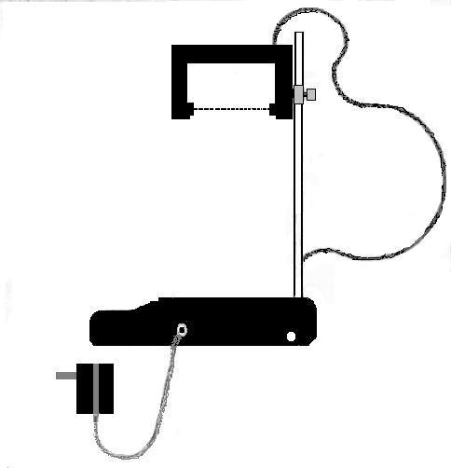
Fig. 1 Esquema del cronómetro

Cabezal
Mástil
Alimentación
Base

La Fig. 3 muestra la conexión entre el cronómetro y un segunda barrera infrarroja para poder medir intervalos de tiempo, y los comandos de la parte superior de la base del cronómetro donde se encuentran los tres modos de medición, las opciones de memoria, el botón de detención de la medición (STOP), el botón para poner en cero el cronómetro (RESET) y una perilla para selección de la precisión del tiempo 0.1ms o bien 1ms.
La fig. 4 ilustra el pad que registra el impacto del proyectil. El utilizado en la experiencia, genera un pulso a partir del cual se puede medir el tiempo de vuelo del proyectil (ver esquema )
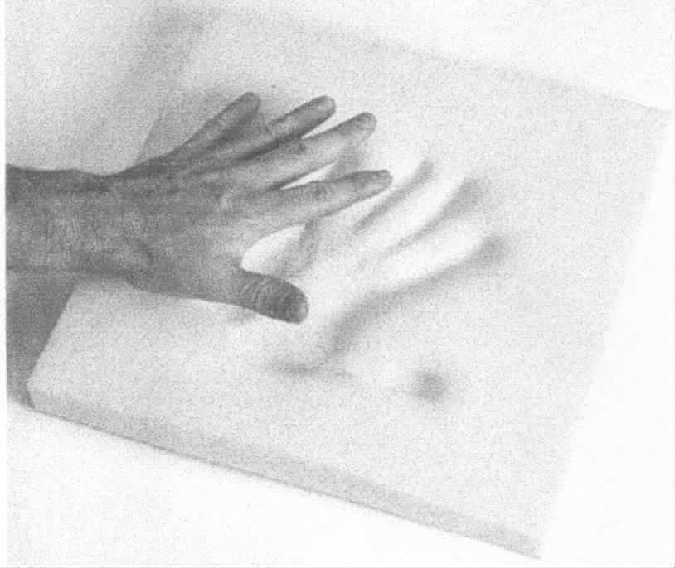
Fig. 4 pad para medir el tiempo de vuelo. En nuestro caso se hará mediante una señal de tiempo.

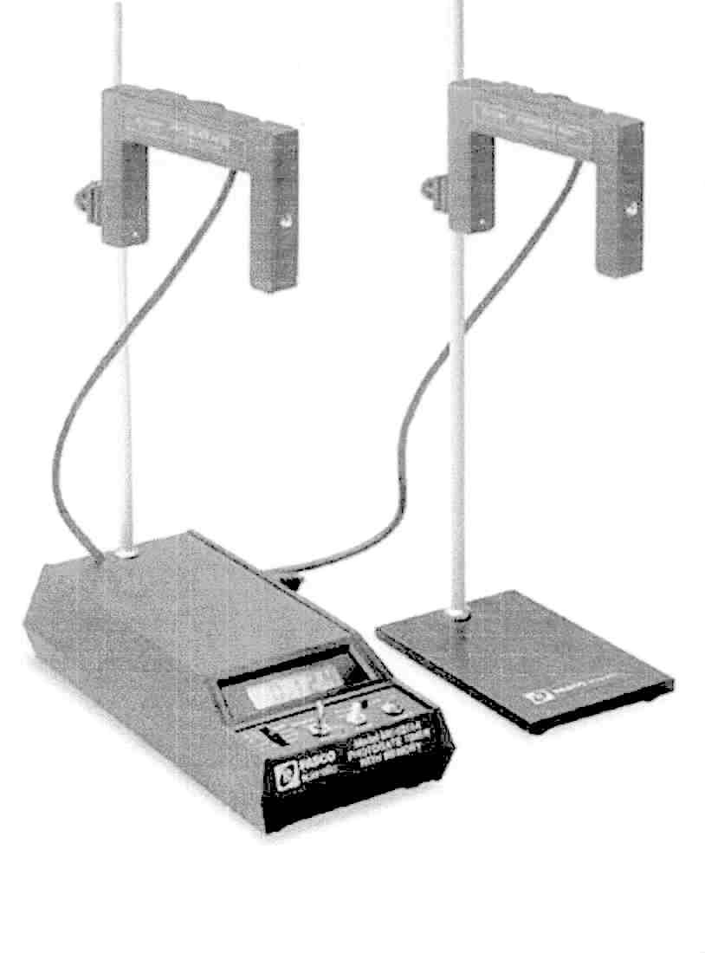
Fig. 3 Imagen que muestra los distintos comandos del cronómetro y un arreglo posible conexión.

